Городская научная конференция молодых исследователей

"Шаг в будущее"

**Графики функций, содержащих переменную под знаком модуля**

**Исследовательская работа**

Автор: Железнякова Валерия Александровна  
 МБОУ СОШ № 45 г.Сургут   
 10 а класс

Руководитель: Гордеева Светлана Николаевна  
 МБОУ СОШ № 45 г.Сургут  
 учитель математики

г.Сургут  
2014-2015

Аннотация

Понятие модуля является одной из важнейших характеристик числа в области действительных чисел, широко применяется в различных разделах школьного курса математики, физики, но рассмотрение задач, связанных с понятием модуля ( а тем более исследование и построение графиков функций, содержащих знак модуля) появляется лишь эпизодически, в рамках изучения той или иной темы. Тем не менее, задачи, связанные с построением графиков функций, содержащих знак модуля, часто встречаются на математических олимпиадах, вступительных экзаменах в ВУЗы, ЕГЭ.

Работа посвящена изучению теоретического материала по теме: «Графики функций, содержащих переменную под знаком модуля» и выявлению способов построения графиков функции, аналитическое выражение которых содержит знак абсолютной величины.   
 Цель моей исследовательской работы:   
1. Провести исследование и анализ имеющихся способов построения графиков функций, содержащих переменную под знаком модуля .  
2. Выбрать из найденных способов решения наиболее оптимальные.  
3. Провести обобщение и систематизацию имеющего материала:   
 а) научиться строить графики функций, содержащих переменную под знаком модуля;  
 б) составить подборку задач по теме "Графики функций, содержащих переменную под знаком модуля".

Материал данной работы можно рекомендовать к использованию на уроках математики или на занятиях школьного математического кружка в качестве дополнительного материала

Содержание

Введение 4

§1. Построение графиков функций, содержащих модуль 6

1.1. Построение графика функции у=f(∣x∣) 6  
1.2. Построение графика функции у=∣f(x)∣ 7  
1.3. Построение графика функции у=∣f(∣x∣)∣ 8  
1.4. Построение графиков функций вида ∣у∣=f(x) 9  
1.5. Построение графиков функции вида ∣у∣=∣f(x)∣ 10  
1.6. Построение графиков функции вида у=∣f(x)∣ + ∣f1(x)∣ + ∣f2(x)∣+ ...+ ∣fn(x)∣ 10

§ 2. Задачи на нахождение наименьшего значения функции. 12

§ 3. Задача « о перевозках по кольцевым маршрутам». 15  
§4. Решение задач КИМ ГИА по теме "Построение графиков функций, содержащих переменную под знаком модуля" 16

Заключение 18  
Литература 19  
Приложение1. Графики 20

Приложение 2. Подборка задач по теме "Построение графиков функций, содержащих 26 переменную под знаком модуля"

**Введение.**

Все течет, все изменяется в окружающем нас мире, как заметили еще древние. Вращается вокруг своей оси земной шар, и день сменяет ночь, Земля вершит свой вечный бег... Кажется, причем здесь математика, а тем более функции и графики, но, как образно заметил великий Г. Галилей (1564-1642), книга природы написана на математическом языке и ее буквы - математические знаки и геометрические фигуры. А именно функция является тем средством математического языка, которое позволяет описывать процессы движения, изменения, присущие природе.

Графический способ представления зависимостей очень удобен для восприятия особенностей и свойств функции. Как говорится, лучше один раз увидеть, чем сто раз услышать. Поэтому при исследовании функции всегда желательно представить, хотя бы ориентировочно, ее график.

Глядя на график, непосвященный увидит лишь некоторую кривую, более сведущий свяжет ее с функцией и опишет некоторые характерные черты последней (например, возрастание или убывание), наконец, искушенный в математике даст, насколько это возможно, полную характеристику функции по данному графику, перечислит все ее основные особенности, а быть может, и укажет формулу, задающую функцию с таким или сходным по форме графиком.

*Цель* моей исследовательской работы:   
1. Провести исследование и анализ имеющихся способов построения графиков функций, содержащих переменную под знаком модуля .  
2. Выбрать из найденных способов решения наиболее оптимальные.  
3. Провести обобщение и систематизацию имеющего материала:   
 а) научиться строить графики функций, содержащих переменную под знаком модуля;  
 б) составить подборку задач по теме "Графики функций, содержащих переменную под знаком модуля".

*Задача исследования*: 1) используя различные методы исследования (теоретический, практический, исследовательский), углубить знания по теории модуля и научиться решать задачи, выходящие за страницы школьных учебников, тем самым расширить познавательный интерес к изучению алгебры;  
2) на примере задач посмотреть, можно ли знания по теме "Графики функций, содержащие модуль", использовать для решения задач из реальной жизни.

*Объект исследования*: Плоскость и поведение на ней различных функциональных зависимостей.

*Предмет исследования:* Механизм построения графиков кусочно-линейных и кусочно-квадратичных функций определённых на множестве действительных чисел.

**§1. Построение графиков функций, содержащих модуль $\left[4\right]$**

Для построения всех типов графиков необходимо понимать определение модуля и знать виды простейших графиков, изучаемых в школе.

Целесообразно рассматривать построение графиков в следующей последовательности:

у=f(∣x∣); у=∣f(x)∣; у=∣f(∣x∣)∣; у=∣f(x)∣ + ∣g(x)∣ + ...; ∣у∣=f(x); ∣у∣=∣f(x)∣.

Построение графиков следует осуществлять двумя способами:  
1) на основании определения модуля;  
2) на основании правил (алгоритмов) геометрического преобразования графиков функций.

*1.1. Построение графика функции у=f(∣x∣)*

у=f(∣x∣) = $\left\{\begin{aligned}f\left(x\right), при х≥0; \\ f\left(-x\right), если х<0.\end{aligned}\right.$

Следовательно, график функции у=f(∣x∣) состоит из двух графиков: у= $f\left(x\right)$- в правой полуплоскости, у= $f\left(-x\right)$- в левой полуплоскости.

Исходя из этого, можно сформулировать правило(алгоритм).

График функции у=f(∣x∣) получается из графика функции у= $f\left(x\right)$ следующим преобразованием: х≥0 график сохраняется, а при х<0 полученная часть графика отображается симметрично относительно оси Оу.

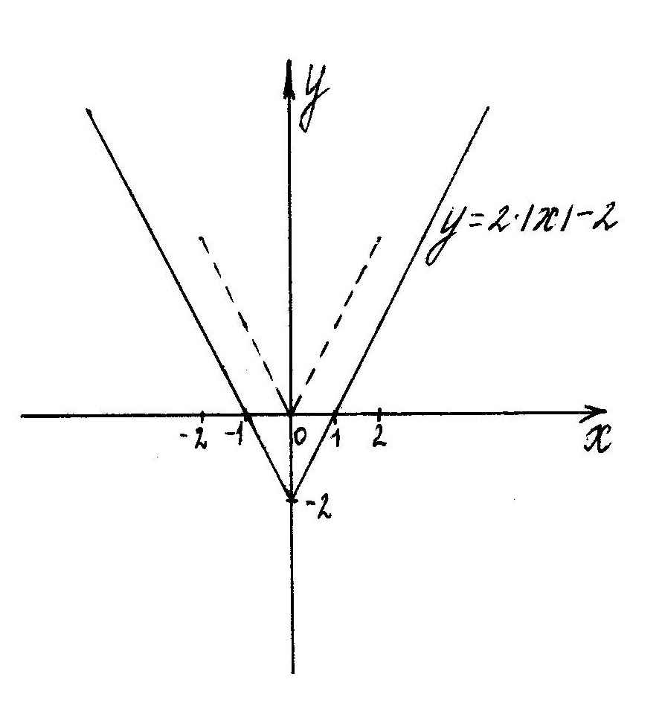Пример :

а) Построить график функции у=2∣х∣-2.

Построение:

1-й способ.

у=2∣х∣-2= $\left\{\begin{aligned}у=2х-2, если х≥0 \left(I\right); \\ у=-2х-2, если х<0 (II).\end{aligned}\right.$

2-й способ.

1) Строим график функции у=2х-2 для х>0.  
2) Достраиваем его левую часть для х<0, симметрично построенной относительно оси Оу.

б) Построить график функции у=х2-2|х|-3.

Решение.

По свойству модуля, х2=|х|2, значит у=х2-2|х|-3 можно представить в виде у=|х|2-2|х|-3. Тогда для того чтобы построить график у=х2-2|х|-3 нужно построить график функции у=х2-2х-3.

Для этого найдём х0=-b/2a=-(-2)/2=1, y0=y(1)=1-2-3=-4,

ось параболы х=1, её вершина имеет координаты (1;-4),

при у=0 х=3 или х=-1,

при х=0 у=-3

Теперь оставим без изменений часть графика, расположенную в правой полуплоскости, и отобразим её симметрично относительно оси У(другую часть графика отбросим).

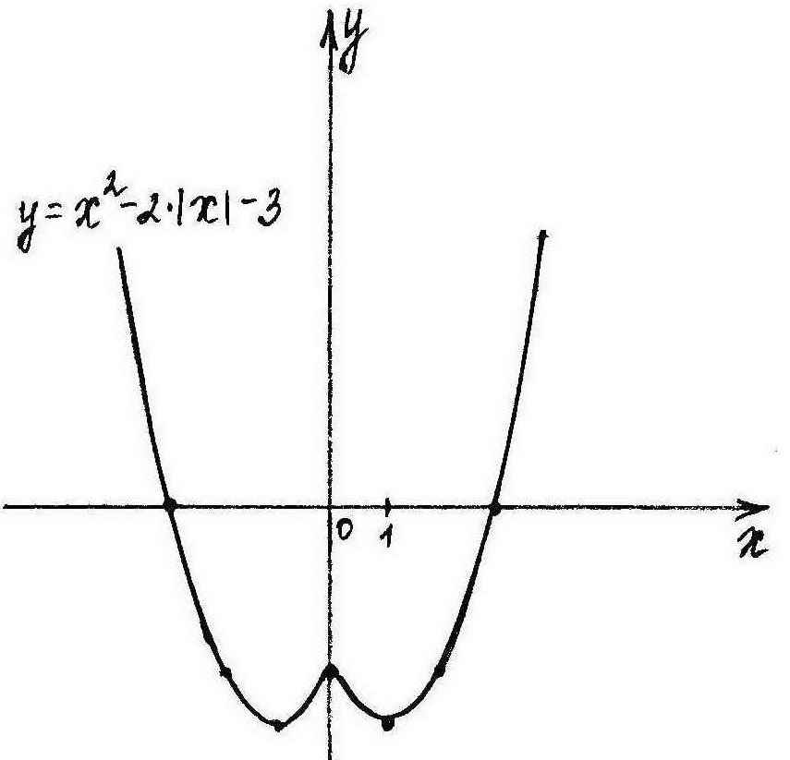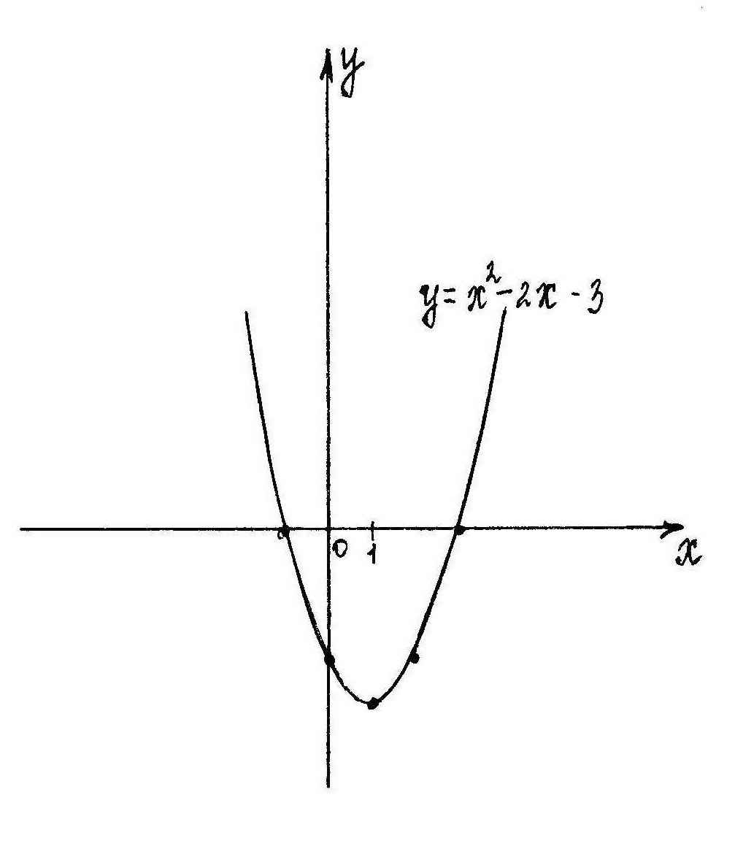

*1.2. Построение графика функции у=∣f(x)∣*

у=f(∣x∣) = $\left\{\begin{aligned}f\left(x\right), при х≥0; \\ -f\left(x\right), если х<0.\end{aligned}\right.$

Отсюда вытекает алгоритм построения графиков функции у=∣f(x)∣.

а) Строим график функции $f\left(x\right)$.  
б) Часть графика у= $f\left(x\right),$ лежащая над осью Ох, сохраняется, часть его, лежащая под осью Ох, отображается симметрично относительно оси Ох.

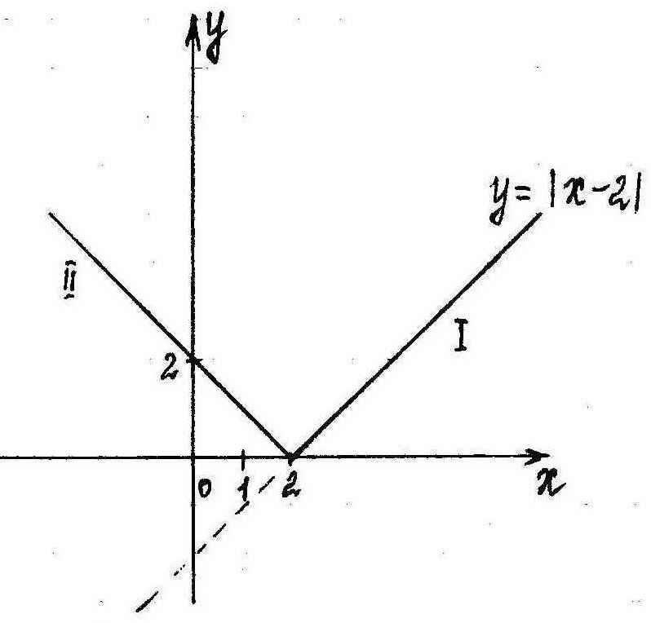Пример: а) Построить график функции у=∣х-2∣.

1.Построение:

а) Строим график функции у=х-2.  
б) График нижней полуплоскости отображаем   
вверх симметрично относительно оси Ох.

2. у=∣х-2∣⬄

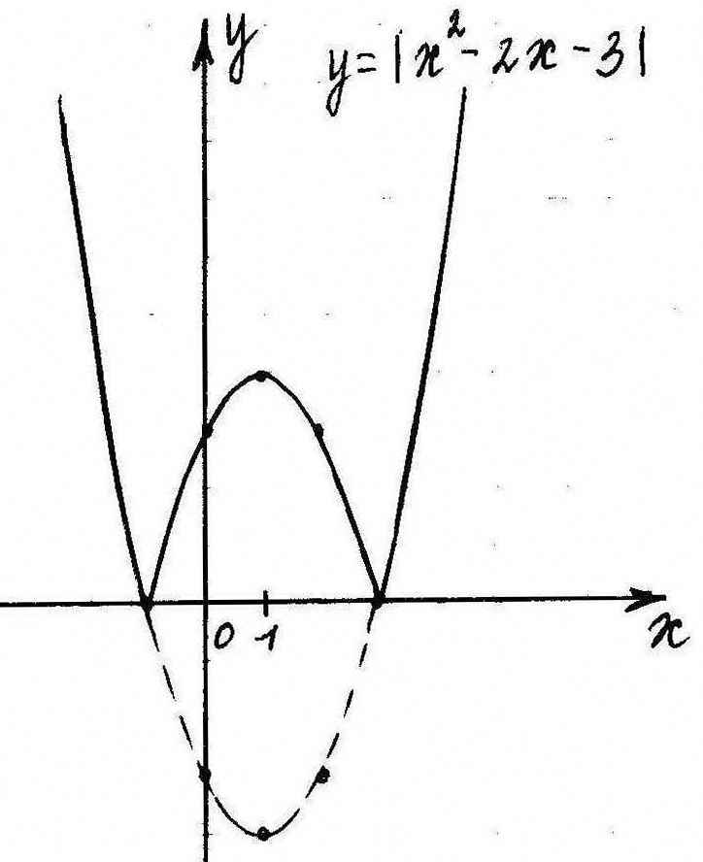б) Построить график функции у=∣х2-2х-3∣.

1) Строим график функции у=х2-2х-3.

2) График нижней полуплоскости отображаем   
вверх симметрично относительно оси Ох

*1.3. Построение графика функции у=∣f(∣x∣)∣*

Правило (алгоритм) построения:

Чтобы построить график функции у=∣f(∣x∣)∣, надо сначала построить график функции у= f(x) при х>0, затем при х<0 построить изображение, симметричное ему относительно оси Оу, а затем на интервале, где f(∣x∣)<0, построить изображение, симметричное графику f(∣x∣) относительно оси Ох.

Пример: а) Построить график функции y = |1 – |x||

Построение:

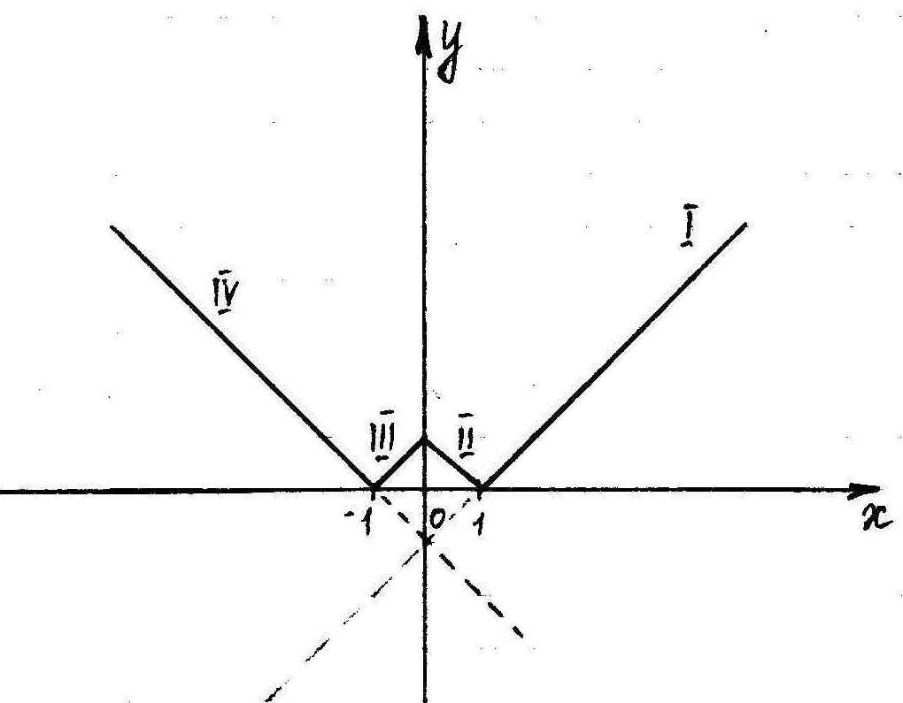1. y = |1 –|x||⬄   
  
⬄

2. 1) Строим график функции у=1-х.  
 2) График функции у=1-∣х∣, получаем из графика функции у=1-х отображением симметрично (при х≥0) относительно оси Оу.  
 3) График функции y = |1 – |x||, получаем из графика функции у=1-∣х∣ отображением симметрично оси Ох нижней части графика.

б ) Рассмотрим функцию вида y = |2 – |1 – |x|||.

Рассуждая как и в примере а), получим график функции y = |2 – |1 – |x|||.

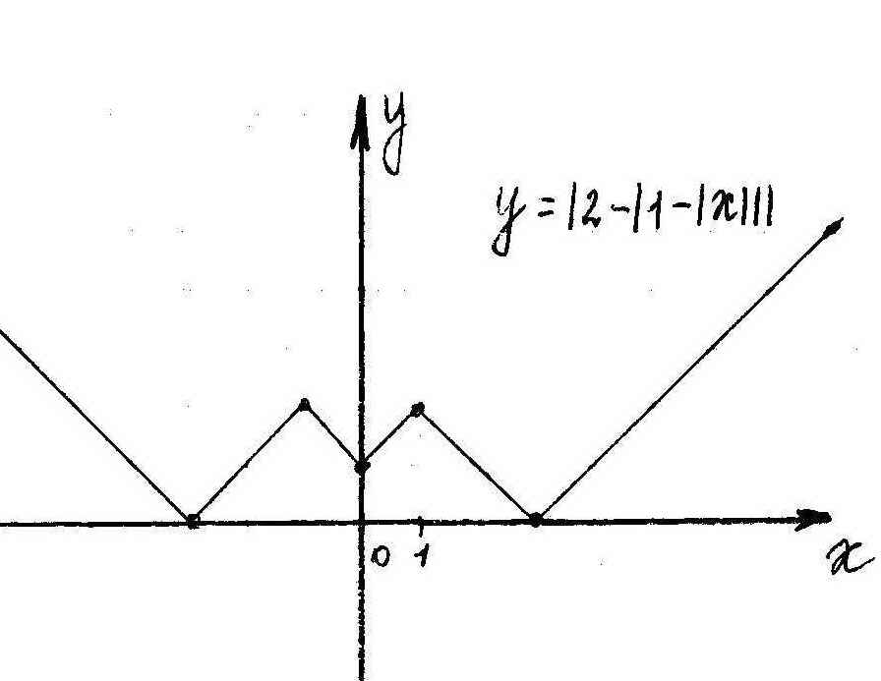Построение:

Поэтапное строение графика

|  |  |
| --- | --- |
| 1) |  |
| 2) |  |
| 3) |  |
| 4) |  |
| 5) |  |

*1.4. Построение графиков функций вида ∣у∣=f(x)*

Учитывая, что в формуле ∣у∣=f(x), f(x)≥0, и на основании определения модуля

∣у∣= $\left\{\begin{aligned}у, если у≥0; \\ -у, если у<0.\end{aligned}\right.$

Перепишем формулу ∣у∣=f(x) в виде у=+ f(x), f(x)≥0.

Исходя из этого, сформулируем правило-алгоритм.

Для построения графиков функций вида ∣у∣=f(x) достаточно построить график функции у=f(x) для тех х из области определения, при которых f(x)≥0, и отразить полученную часть графика симметрично относительно оси абсцисс.

Таким образом, график зависимости ∣у∣=f(x) состоит из графиков двух функций: у=f(x) и

у=-f(x).

Пример: а) Построить график функции ∣у∣=1-х

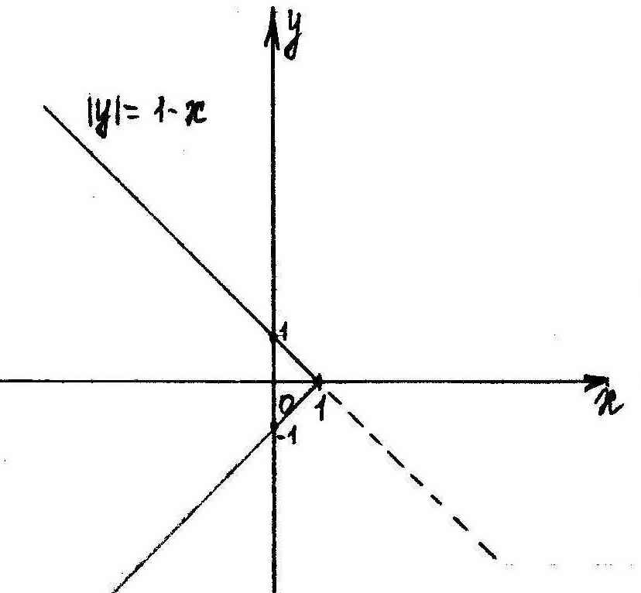Решение:

1 способ.

∣у∣=1-х= $\left\{\begin{aligned}у=1-х, если у≥0; \\ у=х-1, если у<0.\end{aligned}\right.$

2 способ.

1) Строим график функции у=1-х.  
2) Отражаем ту часть графика, которая   
находится выше оси абсцисс симметрично   
относительно оси абсцисс.

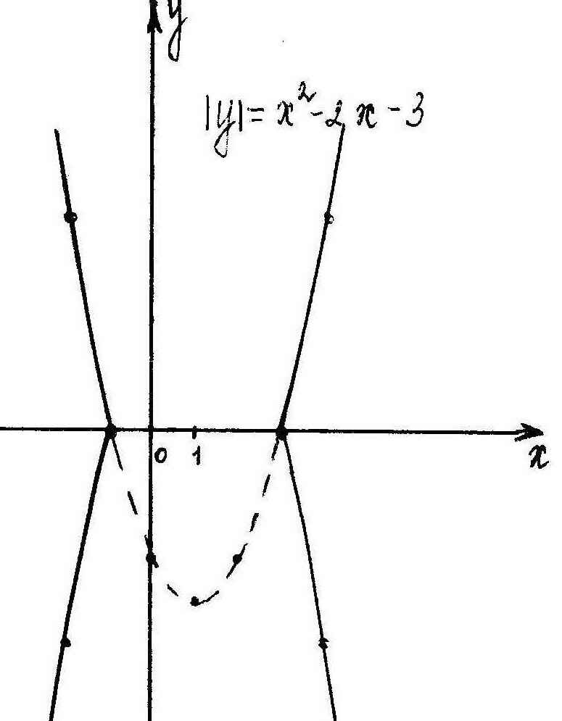б) Построить график функции ∣у∣= х2-2х-3

1 способ:

∣у∣=

2 способ:

1) Строим график функции у=х2-2х-3;

2) Отображаем ту часть графика, которая   
находится выше оси абсцисс симметрично   
относительно оси абсцисс.

*1.5. Построение графиков функции вида ∣у∣=∣f(x)∣.*

Осуществляя уже известные преобразования графиков, выполним построение сначала графика у=∣f(x)∣, а затем множество точек, координаты которых удовлетворяют условию ∣у∣=∣f(x)∣.

Порядок построения.

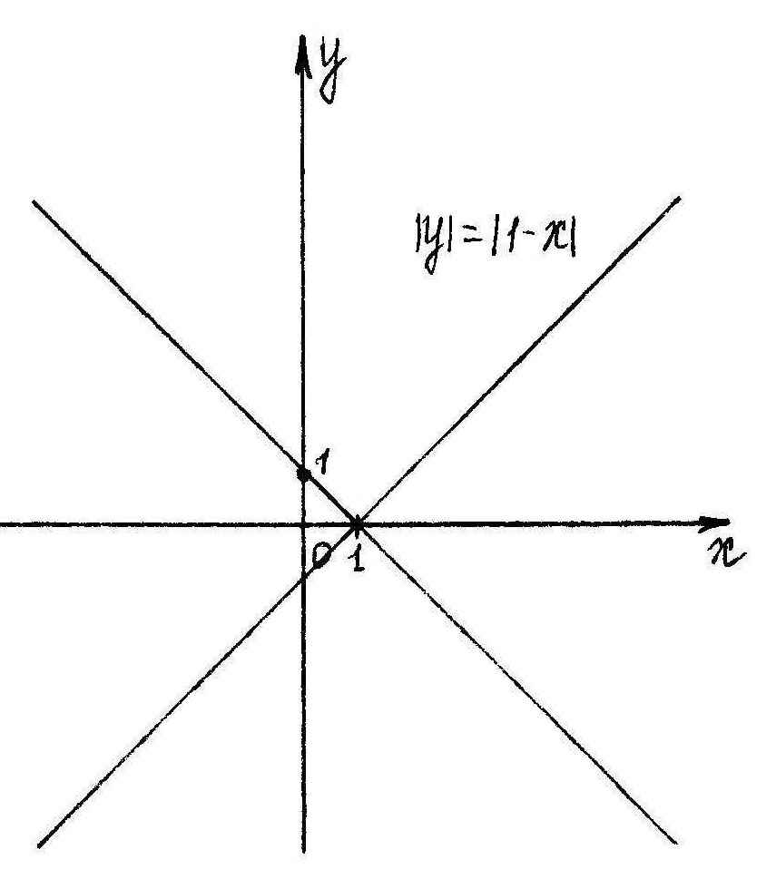1. Строим график функции у= f(x).  
2. Часть графика f(x)<0, симметрично отображаем относительно оси Ох.  
3. Полученный график симметрично отображаем относительно оси Ох.

Пример: Построить график функции ∣у∣=∣1-х∣

Решение:

1 способ.

∣у∣=∣1-х∣⬄ $\left\{\begin{aligned}у=1-x, (I) \\ у=x-1, \left(II\right).\end{aligned}\right.$

2 способ.

1. Строим график функции   
2. График у=∣1-х∣ получаем из графика $у=1-x,$

симметрично отобразив ту часть, лежащую под осью относительно оси Ох.  
3. График ∣у∣=∣1-х∣ получаем из графика у=∣1-х∣, отобразив последний симметрично относительно оси Ох.

*1.6. Построение графиков функции вида*

*у=∣f(x)∣ + ∣f1(x)∣ + ∣f2(x)∣+ ...+ ∣fn(x)∣*

При построении графиков функции такого рода наиболее распространённым является метод, при котором знак модуля раскрывается на основании самого определения модуля.  
 Как правило, область допустимых значений данной функции разбивают на множества, на каждом из которых выражения, стоящие под знаком модуля, сохраняют знак. На каждом таком множестве функцию записывают без знака модуля и строят график. Объединение множества решений, найденных на всех частях области допустимых значений функции, составляет множество всех точек графика заданной функции.

Пример:

1. Построить график функции у=∣х-1∣+∣х-3∣.

Решение:

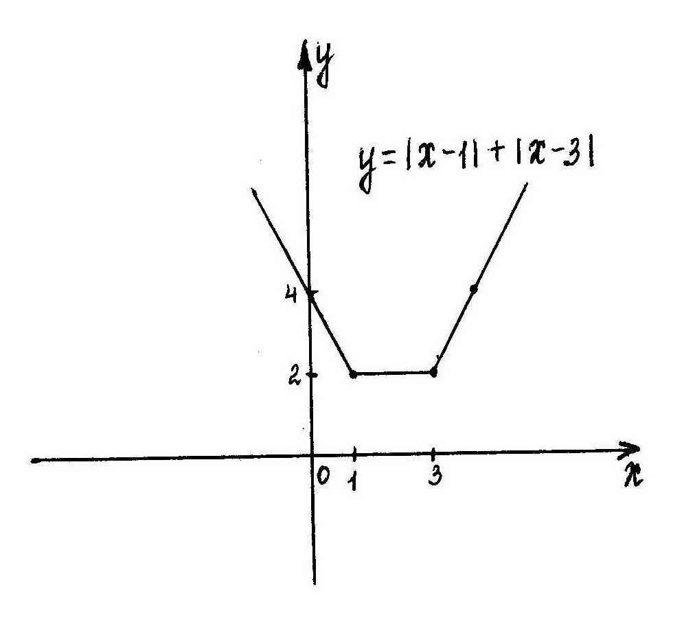Точки х=1 и х=3 разбивают числовую ось на три промежутка, для каждого запишем функцию:

1) при х≤1 имеем у=4-2х;  
2) при 1<х≤3 имеем у=2;  
3) при х>3 имеем у=2х-4

2. 

Подмодульные нули: х=-1, х=1

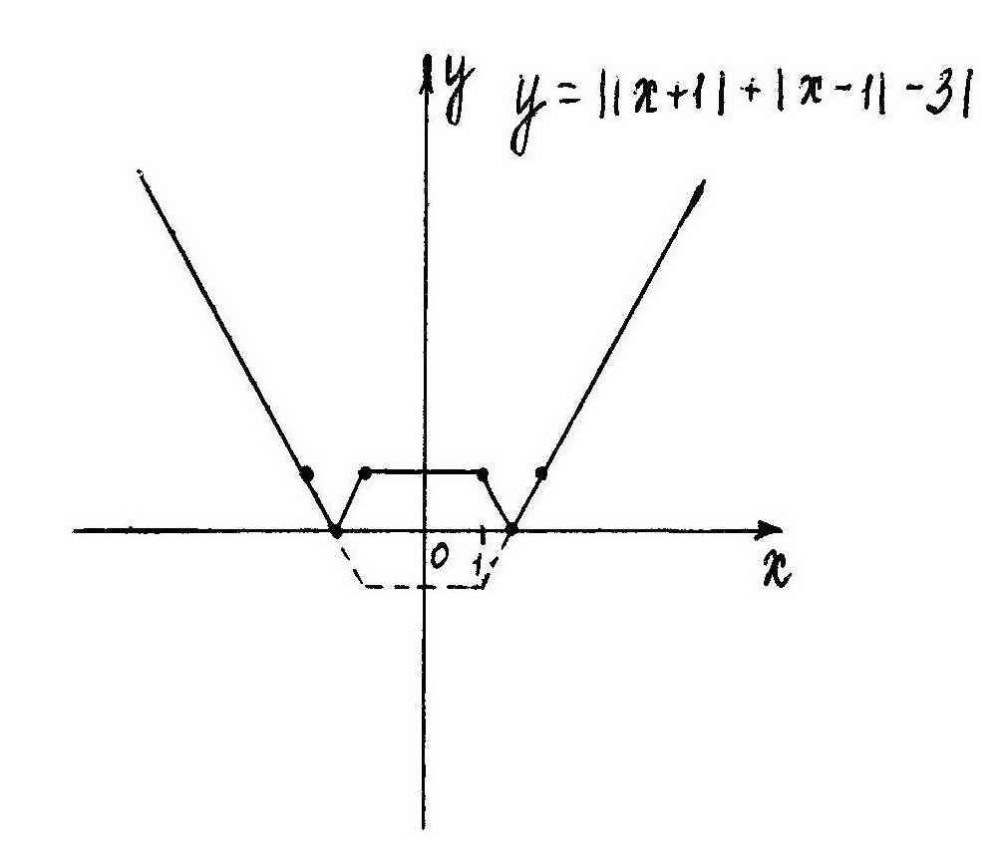а) строим 

1) (-;-1) у=-х-1+(-х+1)-3=-х-1-х+1-3=-2х-3

2) (-1; 1) у=1+х+1-х-3=-1

3) (1; +) у=х+1+х-1-3=2х-3

б) строим 

**Метод вершин**

Графиком непрерывной кусочно-линейной функции является ломаная с двумя бесконечными крайними звеньями.

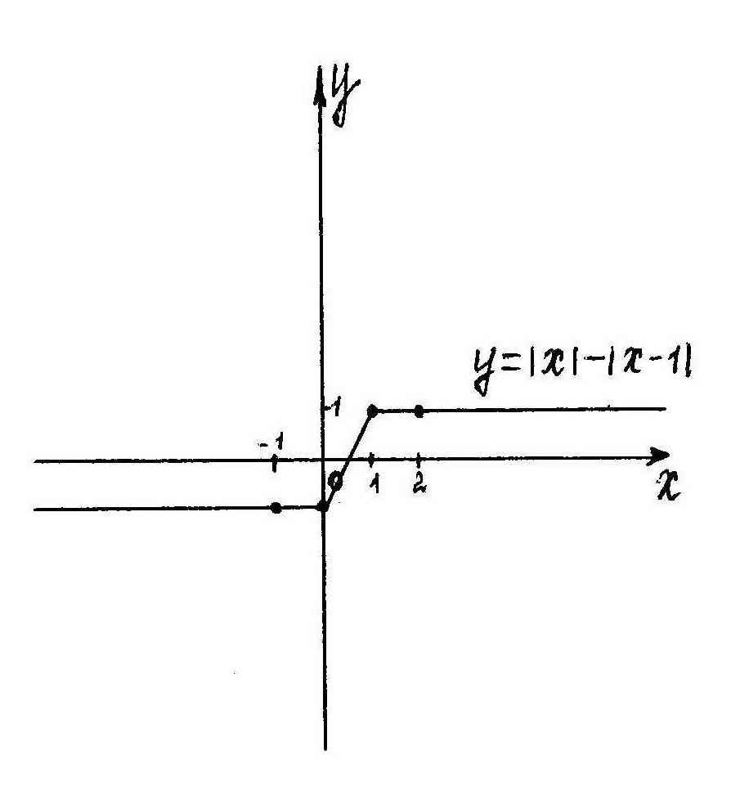Пример: Построить график функции у=∣х∣-∣х-1∣

Алгоритм построения:

1) Найдём нули каждого подмодульного выражения х=0 и х=1.  
2) Составим таблицу, в которой кроме 0 и 1 записываем по   
 одному целому справа и слева от этих значений.

|  |  |  |  |  |
| --- | --- | --- | --- | --- |
| х | -1 | 0 | 1 | 2 |
| у | -1 | -1 | 1 | 1 |

3) Наносим эти точки на координатную плоскость и

соединяем последовательно. Точки перелома и есть вершины ломаной

**Метод интервалов.**

Для построения графиков функции вида f(x) = |x-a1| + |x-a2| + |x-a3| + … + |x-an| наиболее рациональным способом является метод интервалов.

Для построения графиков функции вида f(x) = |x-a1| + |x-a2| + |x-a3| + … + |x-an| методом интервалов мы разбиваем область определения точками с абсциссами равными a1, a2, a3, …, an на интервалы (-∞;a1) U (a1;a2) U (a2;a3) U … U (an;∞). Определяем знак выражений x-a1, x-a2, x-a3, …, x-an на каждом из этих интервалов и находим значение функции f(x) на каждом из этих интервалов.

Таким образом, получаем кусочную функцию, состоящую из отрезков, определенных на каждом интервале.

Пример 4

1. Постройте график функции f(x) = |x+5| + |x| + |x-2| + |x-6|.

x Є (-∞;-5] f(x) = – x – 5 – x – x + 2 – x + 6 = –4x + 3

x Є [-5;0] f(x) = x + 5 – x – x + 2 – x + 6 = –2x + 13

x Є [0;2] f(x) = x + 5 + x – x + 2 – x + 6 = 13

x Є [2;6] f(x) = x + 5 + x + x – 2 – x + 6 = 2x + 9

x Є [6; ∞) f(x) = x + 5 + x + x – 2 + x – 6 = 4x – 3

**§ 2. Задачи на нахождение наименьшего значения функции.**

1. Найдем наименьшее значение функции у = |x-2| + |x| + |x+2| + |x+4|.

Эту задачу легко решить, опираясь на свойства графика линейной функции, содержащей несколько модулей: функция принимает наименьшее значение на среднем интервале.

Следовательно, функция y = |x-2| + |x| + |x+2| + |x+4| принимает наименьшее значение

при x Є [-2;0]

y = -x + 2 – x + x + 2 + x + 4 = 8

ymin = 8.

Рассмотрим ещё несколько задач, которые, на первый взгляд, не имеют никакого отношения к линейной функции содержащей знак модуля.

2. Семь спичечных коробок расположены в ряд. В первой лежит 19 спичек, во второй 9 спичек, в следующих соответственно 26, 8, 18, 11 и 14 спичек. Спички можно перекладывать из любой коробки в любую соседнюю с ней. Нужно переложить спички так, чтобы во всех коробках их стало поровну. Как это сделать, перекладывая как можно меньше спичек? $\left[1\right]$

19 9 26 8 18 11 14

Решение: Всего во всех коробках содержится 105 спичек. Значит, если спичек в коробках было бы поровну, то в каждой коробке лежало бы по 15 спичек. При таком расположении коробок задача имеет всего одно решение. А именно, из первой коробки во вторую нужно переложить 4 спички. После этого в первой коробке будет 15, а во второй – 13 спичек. Добавим недостающие две спички из третьей коробки во вторую, тогда в третьей останется 24 спички. Лишние спички из этой коробки переложим в четвертую и так далее.

4 2 9 2 5 1

19 9 26 8 18 11 14

3. На окружности расположено 7 коробок со спичками. В первой лежит 19 спичек, во второй – 9, в остальных соответственно 16, 8, 18, 11 и 14.

Спички разрешается перекладывать из любой коробки в любую из соседних с ней. Требуется переложить спички так, чтобы во всех коробках их стало поровну

Решение: Всего спичек 19 + 9 + 26 +8 + 18 + 11 + 14 = 105. Поэтому нам нужно добиться, чтобы в каждой коробке было 105 : 7 = 15 спичек. Обозначим буквой x число спичек, которые нужно переложить из первой коробки во вторую.

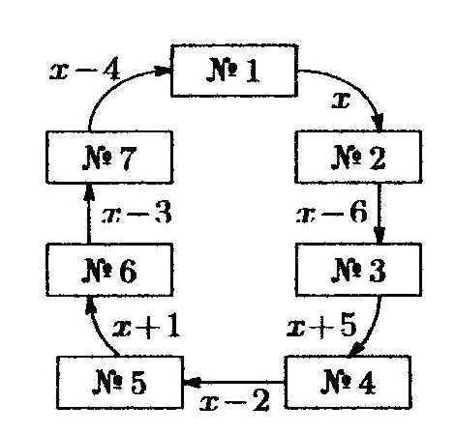( Может быть, конечно, что спички придется перекладывать из второй коробки в первую – тогда x будет отрицательным). После того как мы переложим x спичек из первой коробки во вторую, во второй коробке будет x + 9 спичек. Значит, из второй коробки в третью нужно переложить x – 6 спичек, из третьей в четвертую x + 5 спичек. Аналогично из четвертой коробки в пятую перекладывается x – 2, из пятой в шестую x + 1, из шестой в седьмую x – 3, наконец, из седьмой в первую x – 4 спички.

Обозначим теперь через S общее число переложенных спичек:

S = |x| + |x-6| + |x+5| + |x-2| + |x+1| + |x-3| + |x-4|.

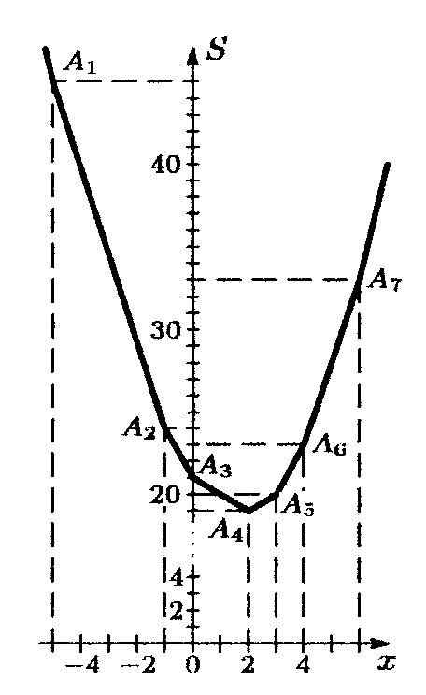В этой формуле знаки абсолютной величины использованы потому, что нам важно лишь число переложенных спичек, а не то, в каком направлении их перекладывали. Нам теперь нужно выбрать x так, чтобы S имело наименьшую величину. Здесь нам может помочь график функции S = f(x) (см. приложение, рис. 4).

Самая низкая точка графика есть вершина А4, значит,

функция S = f(x) принимает свое наименьшее значение при x = 2.

Таким образом, x найден, и мы можем сказать,

сколько и куда спичек нужно перекладывать.

4

1

7

Этим способом задачу можно решить, конечно, и для произвольного числа коробок. Для этого нужно так же, как в нашем примере написать выражение для S. Оно будет иметь вид:

S = |x| + |x-a1| + |x-a2| + … + |x-an-1|.

Для того чтобы найти значение x в случае нечетного числа n, можно воспользоваться следующим простым правилом: числа a1, a2, a3, …, an нужно выписать в возрастающем порядке. После этого x выбирается равным числу, стоящему ровно в середине этой последовательности чисел (если n нечетно, такое число всегда найдется).

Если n нечетно, то x принадлежит срединному интервалу.

**§ 3. Задача « о перевозках по кольцевым маршрутам ». $\left[1\right]$**

Представьте себе несколько объектов, приблизительно равноотстоящих друг от друга. На некоторых объектах находятся склады готовой продукции, на других – торговые точки, куда нужно доставить товар. Условно соединим эти объекты кольцевой дорогой. На рисунке указаны запасы единиц товара на складах (со знаком +) и потребность в нем (со знаком -).

Необходимо составить наиболее экономный план перевозок, чтобы удовлетворить потребности торговых точек, перевозя как можно меньше единиц товара.



Решение: Обозначим буквой x количество единиц товара, которое нужно перевезти с первого объекта на второй.

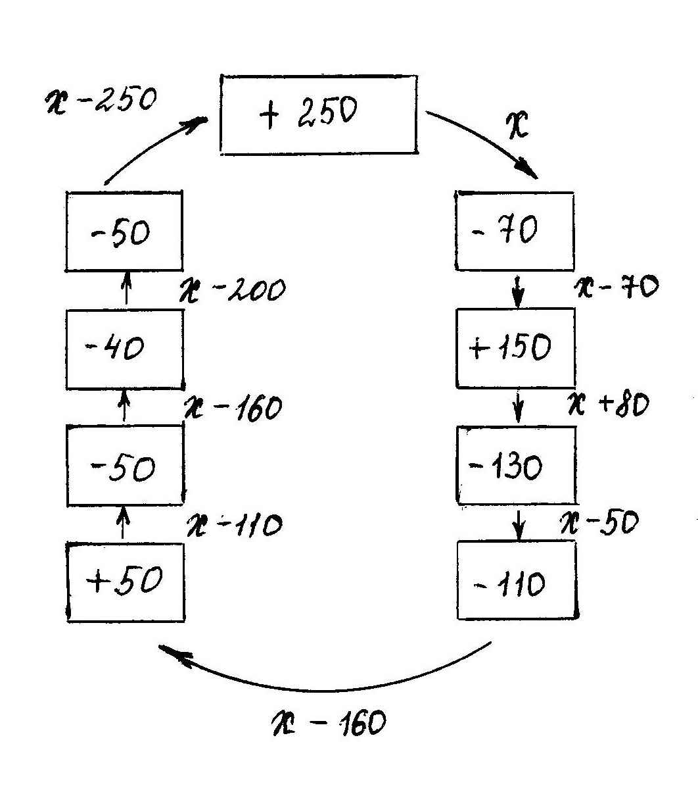Тогда со второго объекта на третий нужно перевезти x– 70 единиц товара,

с третьего на четвертый x + 80, с четвертого на пятый x – 50,

с пятого на шестой x – 160, с шестого на седьмой x – 110,

с седьмого на восьмой x – 160, с восьмого на девятый x – 200

и с девятого на первый x – 250.

Обозначим теперь через S общее количество единиц перевезенного товара, тогда

S = |x| + |x-70| + |x+80| + |x-50| + |x-160| + |x-110| + |x-160| + |x-200| + |x-250|.

Выпишем эти числа в порядке возрастания: -80; 0; 50; 70; 110; 160; 160; 200; 250.

В середине этой последовательности стоит число 110. Значит при x = 110 наша функция S(x) принимает свое наименьшее значение, то есть количество единиц перевезенного товара является минимальным. Зная, что x = 110, мы можем точно определить, сколько и куда товара надо перевозить.

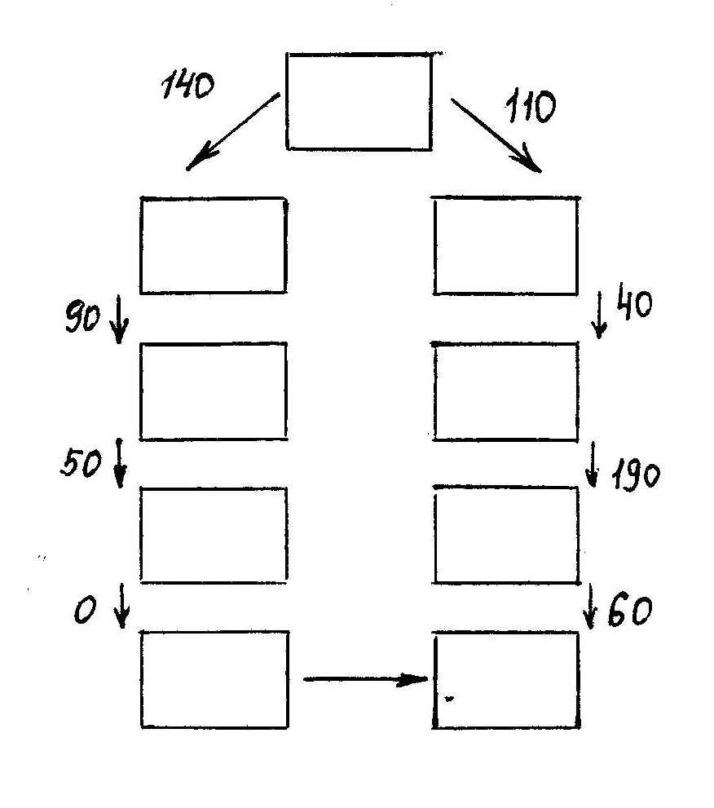Тогда схема перевозок будет выглядеть следующим образом:

50

**§4. Решение задач КИМ ГИА по теме "Построение графиков функций, содержащих переменную под знаком модуля"**  (Приложение 2)

**№ 316295.** По­строй­те гра­фик функ­ции у=∣х+1∣-∣х-1∣ и най­ди­те все зна­че­ния http://sdamgia.ru/formula/8c/8ce4b16b22b58894aa86c421e8759df3.png , при ко­то­рых пря­мая у=кх  имеет с гра­фи­ком дан­ной функ­ции ровно одну общую точку.

По­строй­те гра­фик функ­ции у=∣х-1∣-∣х+1∣ и най­ди­те все зна­че­ния http://sdamgia.ru/formula/8c/8ce4b16b22b58894aa86c421e8759df3.png, при ко­то­рых пря­мая у=кх   имеет с гра­фи­ком дан­ной функ­ции ровно одну общую точку.

**Ре­ше­ние.**

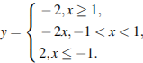Рас­кры­вая мо­ду­ли, по­лу­ча­ем, что

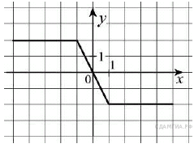

Гра­фик изоб­ражён на ри­сун­ке.

Пря­мая у=кх   имеет с гра­фи­ком дан­ной функ­ции ровно одну общую точку при http://sdamgia.ru/formula/c5/c52f17e29a2124d7fbc936999bd2546e.png Ответ: http://sdamgia.ru/formula/c5/c52f17e29a2124d7fbc936999bd2546e.png

**№ 314722.** По­строй­те гра­фик функ­ции http://sdamgia.ru/formula/9d/9dc943d0a5d5c8f8f55ea0efa7b8b3d9.pngи опре­де­ли­те, при каких зна­че­ни­ях http://sdamgia.ru/formula/4a/4a8a08f09d37b73795649038408b5f33.pngпря­мая http://sdamgia.ru/formula/5d/5dff4c58922e7a4186824c35108b790c.pngимеет с гра­фи­ком ровно три общие точки.

**Ре­ше­ние.**

Рас­кры­вая мо­дуль, по­лу­чим, что гра­фик функ­ции можно пред­ста­вить сле­ду­ю­щим об­ра­зом:

http://sdamgia.ru/formula/e6/e67730cf7041015d7721b39933b397e1.png

Этот гра­фик изоб­ражён на ри­сун­ке:

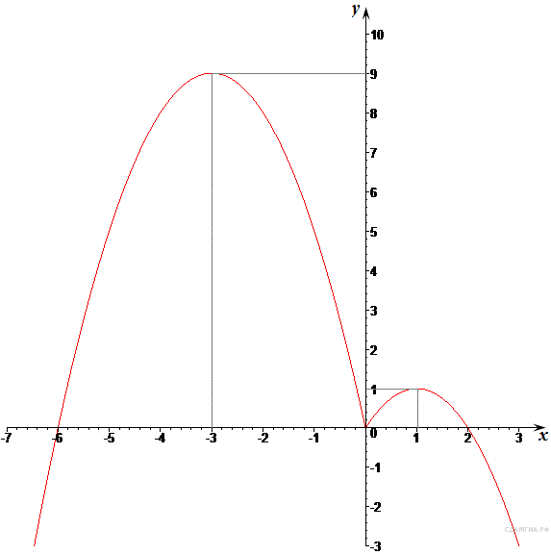

Из гра­фи­ка видно, что пря­мая у=с имеет с гра­фи­ком функ­ции ровно три общие точки при с=0 и с=1

Ответ: 0; 1.

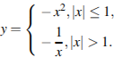

**№ 314759**. По­строй­те гра­фик функ­ции

и опре­де­ли­те, при каких зна­че­ни­ях с пря­мая у=с будет иметь с гра­фи­ком един­ствен­ную общую точку.

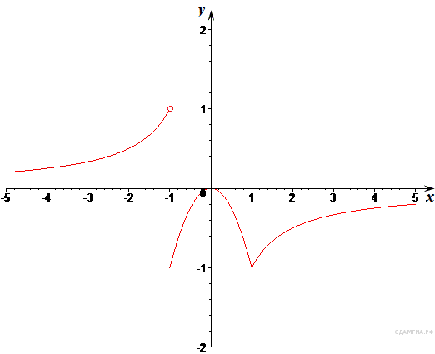**Ре­ше­ние.**

По­стро­им гра­фик функ­ции

Из гра­фи­ка видно, что пря­мая у=с будет иметь с

гра­фи­ком функ­ции един­ствен­ную точку пе­ре­се­че­ния

при с при­над­ле­жа­щем мно­же­ству [0; 1).

Ответ: [0; 1).

**Заключение**

Решение более сложных, выходящих за рамки школьной программы задач требует дополнительных знаний и умений. В данной работе затронут серьёзный математический вопрос – построение графиков функций, содержащих знак модуля.

В ходе работы мы рассмотрели теоретический материал по абсолютной величине и решили практические задачи. Многообразие видов таких функций, различия в построениях их графиков, приобретение новых знаний, сделало нашу работу интересной и увлекательной.

В результате работы над темой я сумела изучить поведения линейных, квадратичных, дробно-рациональных функций. Научилась преобразованию графиков, содержащих знак модуля. Также в ходе выполнения работы я экспериментировала с построением графиков функций, придуманных самостоятельно. Для этих экспериментов я использовала возможности программы Microsoft office Excel (Приложение 1). Также возможности программы Microsoft office Excel я использовала для самопроверки правильности построения графиков (Приложение1).

На примере задач, рассмотренных в данной работе, можно увидеть, что знания полученные по теме "Модуль. Построение графиков функций, содержащих переменную под знаком модуля", можно использовать для решения задач из реальной жизни.

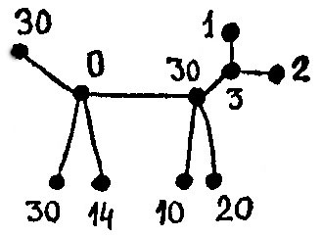Круг представленных в этой работе задач может быть расширен за счет изменения формы маршрута. Это может быть не только линейный или круговой маршрут, но и маршруты любой другой формы. Например, коробки со спичками или склады и торговые точки могут быть расположены «собачкой».

Данная исследовательская работа может быть использована учителями при подготовке к урокам и элективным курсам. Также работа может быть использована учащимися для самоподготовки и самоконтроля при подготовке к экзаменам.

**Литература.**

1.Гельфанд И. М. и др. « Функции и графики » - М. Наука, 1973

2. Садыкина И. « Построение графиков функций и зависимостей, содержащих знак модуля » - Математика №33, 2004

3. Пичурин Л. Ф. « За страницами учебника алгебры » - М. Просвещение, 1999

Факультативный курс по математике: Учебное пособие для 7-9 классов средней школы. И. Л. Никольская – М. Просвещение, 1991

4. В.Н.Студенецкая, Л.С.Сагателова "Математика. 8-9 классы: сборник элективных курсов". - Волгоград: Учитель, 2006.

Интернет ресурс

5. Интернет-ресурс:

1) http://www.youtube.com "Построение графиков функций, содержащих модуль". [**Inna Feldman**](http://www.youtube.com/channel/UCfszUoWm5ovchH1oy8uADgg);

2) http://ppt4web.ru/matematika/postroenie-grafikov-funkcijj-soderzhashhikh-peremennuju-pod-znakom-modulja.html

3) http://www.tutoronline.ru/blog/stroim-grafiki-funkcij,-soderzhawie-modul-chast-1